**Тема № 24. МБ в пожароопасный период, действия при пожаре. Профилактика лесных пожаров.**

**В целях недопущения возможных пожаров граждане обязаны:**

v *соблюдать на производстве и в быту требования пожарной безопасности, а также соблюдать и поддерживать противопожарный режим;*

v *выполнять меры предосторожности при пользовании газовыми приборами, предметами бытовой химии, проведении работ с легковоспламеняющимися (далее - ЛВЖ) и горючими (далее - ГЖ) жидкостями, другими опасными в пожарном отношении веществами, материалами и оборудованием;*

v *в случае обнаружения пожара сообщить о нем в подразделение пожарной охраны*

***(по телефону 01, 62-4-17)*** *и принять возможные меры к спасению людей, имущества и ликвидации пожара.*

**- Запрещается выжигание сухой растительности на участках, прилегающих к зданиям, сооружениям, жилым домам, дачным и иным постройкам,**

- Не разрешается разведение костров, сжигание отходов и тары в пределах установленных нормами проектирования противопожарных расстояний до зданий и сооружений.

**Сжигание отходов и тары должно проводиться только в специально отведенных для этих целей местах и обязательно под контролем.**

Во время летнего пожароопасного периода создаётся угроза возникновения с последующим увеличением природных пожаров и пожаров на садовых участках и в сельской местности.

Основным виновником лесных пожаров является человек — его небрежность при обращении с огнем при посещении леса. Большинство пожаров возникает в результате сжигания мусора, в местах пикников, сбора грибов и ягод, во время охоты, от брошенной горящей спички, непотушенной сигареты. Зачастую возгорания при переходе сельскохозяйственных палов (приусадебные участки, огороды, земельные наделы) в лесной фонд, а так же во время работы лесозаготовителей и неисправности техники.

Чтобы не допустить природных пожаров, их распространения и приближения к населённым пунктам, необходимо помнить и соблюдать требования пожарной безопасности.

### ****На дачном участке запрещается:****

— использовать для розжига печи бензин, керосин и прочие легковоспламеняющиеся жидкости;

— класть на притопочный лист дрова и другие горючие материалы;

— топить печь без присмотра;

— выбрасывать не затушенные угли вблизи строений;

— сжигать мусор и сухую траву на территории участка вблизи деревянных строений, пламя может легко распространиться и выйти из-под контроля;

— разрешать детям разводить костры, играть с огнем.

### ****В лесном массиве запрещается:****

— бросать горящие спички, окурки, тлеющую ветошь;

— разводить костер в густых зарослях и хвойном молодняке, под низко свисающими кронами деревьев, рядом со складами древесины, торфа, в непосредственной близости от созревших сельскохозяйственных культур;

— выжигать сухую траву на лесных полянах,

— поджигать камыш;

— разводить костер в ветреную погоду и оставлять его без присмотра.

### ****Если Вы попали в зону опасности:****

— не паникуйте. Постарайтесь быстро проанализировать обстановку: (направление и силу ветра), состояние людей, рельеф местности.

— определите очаг пожара, направление и скорость его распространения и немедленно двигайтесь в безопасное место.

— сообщите о месте, размерах и характере пожара в Единую службу спасения — 01 или 112.

— при быстром приближении фронта пожара уходить от него необходимо только в наветренную сторону (идти на ветер), обходя очаг пожара сбоку, перпендикулярно направлению движения огня, используя открытые пространства. При этом следует учесть ширину распространения низового огня и трезво оценить возможность преодоления Вами этой полосы;

— при попадании в очаг пожара необходимо снять с тела всю нейлоновую, капроновую и прочую плавящуюся одежду, избавиться от горючего и легковоспламеняющегося снаряжения;

— если невозможно уйти от пожара, войдите в водоем, или накройтесь мокрой одеждой выйдя на открытое пространство, дышите воздухом возле земли — там он менее задымлен, рот и нос при этом прикройте ватно-марлевой повязкой или тряпкой.

— после выхода из зоны пожара сообщите о ее месте, размерах и характере в противопожарную службу, администрацию населенного пункта, лесничество;

Соблюдая выше перечисленные меры безопасности, вы обезопасите свой отдых в лесном массиве!

**Перечень административных наказаний за правонарушения в области охраны окружающей среды и природопользования**

В соответствии Кодексом Российской Федерации об административных правонарушениях (далее — КоАП РФ) административное наказание в виде штрафа за разведение костров на природе может быть наложено в следующих случаях:

I. Глава 8. Административные правонарушения в области охраны окружающей среды и природопользования

Статья 8.32 — Нарушение правил пожарной безопасности в лесах.

**1. Нарушение правил пожарной безопасности в лесах — влечет предупреждение или наложение административного штрафа:**

— для граждан в размере — от 1,5 тысяч до 2,5 тысяч рублей;

— для должностных лиц — от 5 тысяч до 10 тысяч рублей;

— для юридических лиц — от 30 тысяч до 100 тысяч рублей.

**2. Выжигание хвороста, лесной подстилки, сухой травы и других лесных горючих материалов с нарушением требований правил пожарной безопасности на земельных участках, непосредственно примыкающих к лесам, защитным и лесным насаждениям и не отделенных противопожарной минерализованной полосой шириной не менее 0,5 метра, — влечет наложение административного штрафа:**

— на граждан в размере — от 2 тысяч до 3 тысяч рублей;

— на должностных лиц — от 7 тысяч до 12 тысяч рублей;

— на юридических лиц — от 50 тысяч до 120 тысяч рублей.

**3. Нарушение правил пожарной безопасности в лесах в условиях особого противопожарного режима — влечет наложение административного штрафа:**

— на граждан в размере — от 3 тысяч до 4 тысяч рулей;

— на должностных лиц — от 10 тысяч до 20 тысяч рублей;

— на юридических лиц — от 100 тысяч до 200 тысяч рублей.

**4. Нарушение правил пожарной безопасности, повлекшее возникновение лесного пожара без причинения тяжкого вреда здоровью человека, — влечет наложение административного штрафа:**

— на граждан в размере — 5 тысяч рублей,

— на должностных лиц — от 50 тысяч рублей;

— на юридических лиц — от 500 тысяч до 1 млн. рублей.

**Памятка «Действия при лесных пожарах».**

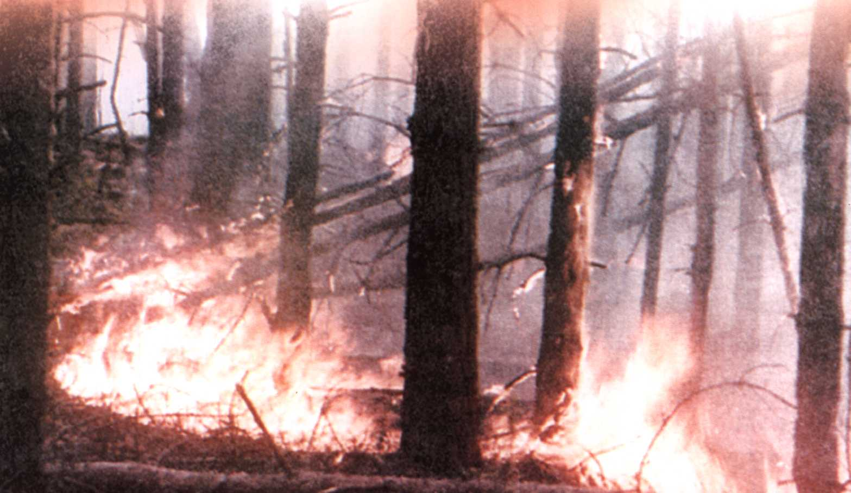

**Лесной пожар – это неконтролируемое горение растительности, стихийно распространяющееся по лесной территории.**

**Выход из леса:**

1. определив направления ветра и распространения огня, бегите из леса навстречу ветру по возможности параллельно фронту пожара.

**В зоне пожара:**

1. окунитесь в ближайшем водоёме или смочите одежду;
2. дышите через мокрый платок, прикрыв рот и нос;
3. пригнувшись, бегите по возможности перпендикулярно направлению движения огня;
4. при преодолении кромки огня используйте дороги, ручьи, реки, озёра.

**Если вы обнаружили возгорание, то необходимо:**

1. засыпать огонь землёй, залить водой;
2. пучком 1,5-2 м еловых веток «смести» пламя «вбивая» его в землю;
3. небольшое возгорание можно затоптать;
4. потушив пожар, не уходите, не убедившись, что огонь не разгорится.

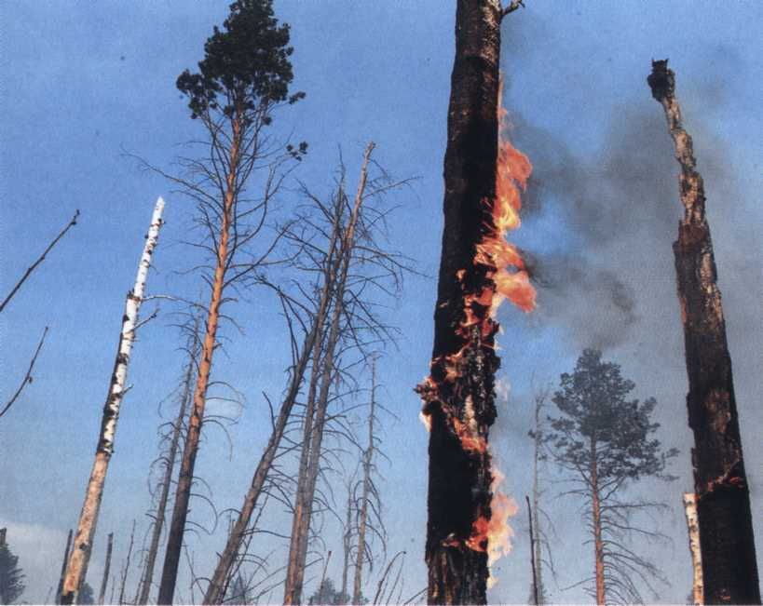

**Находясь в лесу – соблюдайте требования пожарной безопасности**!

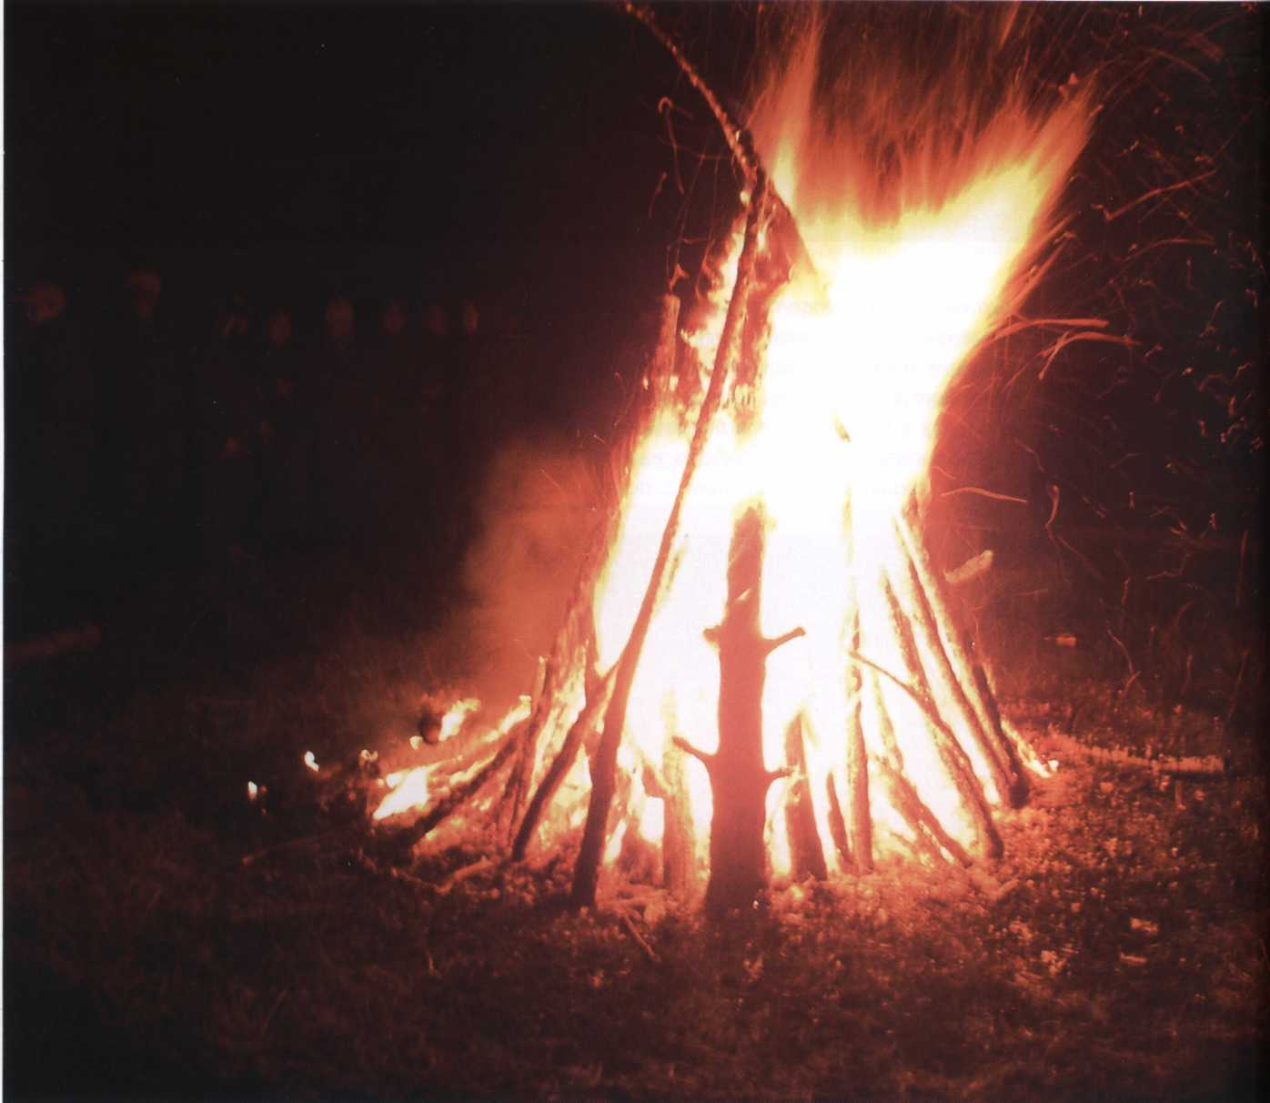

**Запрещается:**

1. разводить костры в хвойных молодняках, в местах вырубок, в местах с подсохшей травой, а также под кронами деревьев;
2. бросать горящие спички, окурки, горячую золу, стекло (стеклянные бутылки, банки и др.);
3. при охоте использовать пыжи из горючих или тлеющих материалов;
4. оставлять промасленные или пропитанные бензином, керосином или иными горючими веществами материалы в не предусмотренном специально для этого местах;
5. заправлять горючим топливные баки двигателей внутреннего сгорания при работе двигателя, использовать машины с неисправной системой питания двигателя;
6. выжигать траву на участках, непосредственно примыкающих к лесу без постоянного наблюдения;
7. сжигать мусор на не отведённых для этого местах.

**При обнаружении лесных пожаров немедленно уведомить о них органы местного самоуправления.**

Принимать меры по тушению лесного пожара своими силами до прибытия сил пожаротушения.

